Конкурс «Понарошкин мир»
Дидактическая игра «ОВОЩИ»

Возраст: рекомендуется детям среднего и старшего возраста

Автор: Бышева Елена Вячеславовна,
воспитатель МБДОУ «Лямбирский детский сад №3 комбинированного вида»

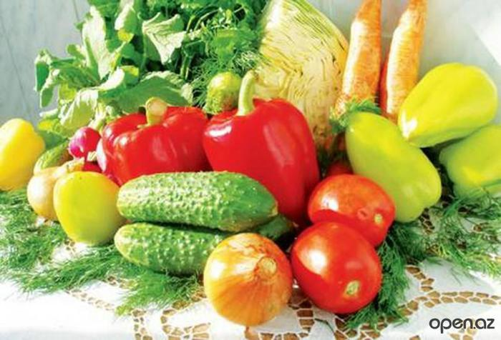
Название игры «Овощи», рекомендуется детям среднего и старшего возраста

Бышева Елена Вячеславовна,
воспитатель МБДОУ «Лямбирский детский сад №3 комбинированного вида»
Цель. Закрепить представление об овощах.
Задачи.
Образовательные: повышать уровень познавательной активности и интеллекта ребёнка, интерес, внимание к окружающим предметам.
Развивающие: совершенствовать грамматический строй речи, умение отвечать на вопросы, выстраивать ответы логически правильно, развивать слуховое и зрительное внимание, логическое мышление, память, мелкую и общую моторику, пространственную ориентировку, развивать умение отгадывать загадки.

Описание игры. Игра многофункциональная:
«Лото», «На что похожи овощи?», «Какого цвета овощи?», «Определи на какой звук…», подобрана картотека словесных игр.
Оборудование. 18 цветных карточек с изображением овощей, 3 карточки-поля, 8 не цветных карточек с изображением овощей , набор геометрических фигур, кругов разного цвета, цветные карточки для обозначения гласных, согласных, звонких, мягких, твердых звуков

Словарь. Названия овощей (помидор, репка, баклажан, морковь, кукуруза, огурец, кабачок, чеснок, горох, лук, капуста, свекла, перец, редис, тыква, картофель)

Ход игры «Лото».

В игре могут принимать участие 2 или 3 человека. Один из них назначается ведущим. Каждый игрок выбирает себе карточку-поле. Игровые карточки складываются стопкой картинкой вниз. Ведущий берет по одной игровой карточке из стопки и показывает ее всем игрокам. Игрок, у которого на карточке-поле есть аналогичный рисунок, забирает карточку себе и закрывает ею соответствующий рисунок на своей карточке. Выигрывает тот, кто первым закроет игровыми карточками все игровое поле

Значимость игры. Игра «Лото» помогает в игровой форме легко и быстро запомнить названия овощей.

Ход игры «На что похожи овощи?»

В игре могут принимать участие 3-5детей. Каждый игрок выбирает себе не цветную карточку-поле. Игрок берет геометрические фигуры и накладывает их на те овощи, которые по форме напоминают данную
геометрическую фигуру. Выигрывает тот, кто первым закроет игровыми карточками все игровое поле.

Значимость игры. Игра «На что похожи овощи?» помогает в игровой форме запомнить названия овощей, соотносить их с геометрическими фигурами.

Ход игры «Какого цвета овощи?»

В игре могут принимать участие 3-5детей. Каждый игрок выбирает себе не цветную карточку-поле с овощами и накладывает на них круги, которые соответствуют цвету данного овоща. Выигрывает тот, кто первым и верно закроет игровыми карточками все игровое поле.

Значимость игры. Игра «Какого цвета овощи?» помогает в игровой форме запомнить названия овощей, соотносить их с цветовыми кругами, развивает цветовое восприятие.

Ход игры «Определи, на какой звук…»

В игре могут принимать участие 3-5 и более детей. Каждый игрок выбирает себе цветные или не цветные карточки с овощами и накладывает на них квадраты, которые соответствуют характеристикам звуков (гласных и согласных, твердых, мягких звуков, звонких (колокольчики)

Значимость игры. Игра «Какого цвета овощи?» помогает в игровой форме запомнить названия овощей, запомнить характеристики гласных и согласных звуков.

Картотека словесных игр по теме «ОВОЩИ»
Ход игры «Вершки-корешки»
Дети сидят в кругу. Воспитатель называет овощи, дети делают движения руками: если овощ растёт на земле, на грядке, дети поднимают кисти рук вверх. Если овощ растёт в земле – кисти рук опускают вниз.

Ход игры «Большой — маленький»
Цель: словообразование с помощью уменьшительно-ласкательных суффиксов:
огурец — огурчик, помидор — помидорчик...

Ход игры «Назови как можно больше признаков»
Цель: согласование существительных с прилагательными
Морковь (какая?) — оранжевая, длинная, сладкая, полезная, твердая
помидор (какой?) — красный, сочный, аппетитный, круглый
Огурец (какой?) — овальный, хрустящий, зеленый, длинный, ароматный
Ход игры «Узнай, о чем я говорю»
Цель: обогащать словарь детей прилагательными.
Ход игры. Воспитатель предлагает детям, глядя на карточки, догадаться о каком овоще говорит (овоще). Далее дети сами загадывают загадки.
Зеленый, вытянутый – огурец; красный, полезный – помидор; острый, разноцветный – перец; большой, и т. д.
Ход игры «Интересные загадки»
Цель: Закреплять умение детей составлять описательный рассказ загадку на тему «Овощи».
Ход игры. Ребенок сидя за ширмой, дает описание овощу, при этом его не называя. Остальные дети отгадывают о каком овоще идет речь и показывают карточку-отгадку.
План:
1. Как выглядит (форма, цвет, размер)
2. Где растет, как за ним ухаживают.
3. Что из него можно сделать.

Ход игры «Заготовки на зиму»
Цель: Пополнять и активизировать словарь детей на тему «Овощи». Продолжать учить детей образовывать прилагательные от существительных.
Ход игры. Сок из моркови – морковный, а из томатов, и т. д.
Салат из свеклы – свекольный, а из капусты, кабачков, чеснока, моркови и т. д.
Суп из картофеля – картофельный, а из гороха, и т. д.

Ход игры «Чудесный мешочек"
Цель: Закрепить названия овощей, их цвета.
Оборудование: мешочек, натуральные овощи или муляжи.
Ход игры. Перед игрой ребенка знакомят с овощами и их свойствами. Малыш по одному достает из «чудесного мешочка» овощи, называет их. Затем он отвечает на вопросы взрослого о цвете, форме, величине овощей. Если ребенок затрудняется, взрослый помогает ему.

Ход игры «Один — много»
Цель: Учить детей образовывать множественное число имен существительных.
Оборудование: мяч.
Ход. Педагог называет овощ в единственном числе и бросает мяч ребенку. Ребенок называет его во множественном числе и возвращает мяч взрослому. Например: «Тыква-тыквы, кабачок-кабачки».

Ход игры «Назови ласково»
Цель: Учить образовывать существительные с уменьшительно-ласкательными суффиксами.
Оборудование: предметные картинки с изображением овощей большого и маленького размера.
Ход: Педагог показывает ребенку картинку с изображением какого-либо большого овоща, например, огурца и предлагает его назвать. Затем объясняет: «Этот огурец большой. А как ты назовешь ласково маленький такой же овощ?» Показывает картинку (огурчик) Аналогично рассматриваются другие овощи (репа - репка, морковь - морковочка) .

Ход игры «Интересные загадки»
Цель: Учить детей отгадывать загадки, запоминать их.

Симпатичный красный нос
По макушку в землю врос.
И торчат на грядке
Зеленые пятки. (Морковь)

Лежали на грядке зеленые ребятки.
В рассол попали – солеными стали. (огурцы)

Круглый бок, желтый бок,
Сидит на грядке колобок.
К земле прирос крепко. Что это? (Репка)

Неказиста, шишковата,
А придет на стол она,
Скажут весело ребята:
«Ну, рассыпчата, вкусна!» (Картошка)

Щеки розовые, нос белый,
В темноте сижу день целый,
А рубашка зелена, вся на солнышке она. (Редис)

Голова на ножке, в голове — горошки. (Горох)

Я длинный и зеленый, вкусный и соленый,
Вкусный и сырой, кто же я такой? (Огурец)

Уродилась я на славу, голова бела, кудрява.
Кто любит щи — меня ищи. (Капуста)

Сидит дед, в шубу одет, кто его раздевает, тот слезы проливает. (Лук)
Растут на грядке зеленые ветки,
А на них красные детки. (помидоры)
Хотя и сахарной зовусь, но от дождей я не размокла.
Крупна, кругла, сладка на вкус, узнали вы?
Я... (свекла).
Летом в огороде — свежие, зеленые,
А зимою в бочке — желтые, соленые.
Отгадайте, молодцы, как зовут нас?.. (Огурцы)

Что копали из земли,
Жарили, варили?
Что в золе мы испекли,
Ели да хвалили? (картофель)

Значимость. Детские словесные игры способствуют развитию у детей речи, внимания, памяти, воображения, мышления, обогащению словарного запаса. Словесные игры могут скрасить досуг, прогулку в дождь, вынужденное ожидание, не требуют каких-либо условий, оснащения, Их лучше всего проводить со старшими дошкольниками, которые имеют уже достаточно широкий круг представлений о природе и у которых за словом возникает образ предмета. Эти игры интенсивно развивают мышление: гибкость и динамичность представлений, умение привлекать и использовать имеющиеся знания, умение сравнивать и объединять предметы по самым различным признакам, развивают внимание, быстроту реакции.

Игра «Лото»

Игра «На что похожи овощи?»

Игра «Какого цвета овощи?»

Игра «Определи, на какой звук…»

Картотека словесных игр
по теме «ОВОЩИ»

